Тема урока: Наречие. Смысловые группы наречий.
Цели урока:
- дать понятие о наречии, их смысловых группах;
- привить навыки употребления разных по смысловому значению наречий, правильной расстановки вопросов к наречиям, определения их значений и роли в предложении; обогатить словарный запас учащихся за счет употребления в речи наречий;
- воспитать интерес к творчеству.
Контроль знаний: знаки препинания при обращении, причастном и деепричастном оборотах.
Оборудование: компьютер, интерактивная доска, программы Smart Notebook File, Microsoft Office Word 2003.
Материал:
Программы средней школы. Русский язык. 5-11 классы татарских школ. – Казань: Магариф, 2003г.

Русский язык. Учебник для 7 класса татарской средней общеобразовательной школы. /Под ред. Н.Н.Фаттаховой – Казань: Магариф, 2007 г.

Наглядные и справочные электронные материалы на сайте http//school-coollection.edu.ru

Ход урока.
I. Актуализация.
Учитель: На одном из последних уроков в 5 классе мы с вами познакомились с темой «Наречие». Вспомним, о чём мы тогда говорили.

Наречие – это Слайд №1 Наречие -
часть речи, которая обозначает признак действия или признак признака.

(Какая часть речи обозначает действие? Глагол. Итак, вопрос к наречию ставится от глагола.
Какие части речи обозначают признак? Прилагательное и наречие. Следовательно, наречия могут относиться не только к глаголу, но и к прилагательному и другому наречию).

Отвечает на вопросы: Слайд №1 Отвечает на вопросы:
где? когда? куда? почему? зачем? как?
Грамматическая особенность: Слайд № 1 Грамматическая особенность:
не имеет рода, числа, падежа, лица; не изменяется (не склоняется и не спрягается)
Роль в предложении: Слайд № 1 Синтаксическая роль:
в предложении чаще всего бывает обстоятельством.

- Посмотрите, как много вопросов можно задать к наречию. Значит, наша задача – подобрать правильный вопрос. С помощью вопросов мы поделим наречия на смысловые группы.
Прочитайте правило. Обратите внимание на последнее предложение (Наречия в предложениях чаще всего бывают обстоятельством). Какой вопрос у вас возник? (Каким членом предложения, кроме обстоятельства, могут быть наречия?)
Сегодня мы постараемся ответить и на такой вопрос: так ли необходимы наречия в нашей речи, для чего они служат?

II. Объяснение нового материала.
1. Запись даты, темы в тетрадях.
- Работа с учебником.
Стр.165, упражнение 357. (Текст читается одним учеником)
Красота в мире – это разнообразие, непохожесть…
Да нет, не бывает абсолютно одинаковых, другими словами, совсем бездарных людей. Каждый рождается в мире с печатью какого-либо таланта… Каждая личность по-своему талантлива, иными словами, своеобразна. Людей абсолютно плохих внутренне и внешне, к счастью, не существует… Каждый ребёнок хочет играть, то есть жить творчески.
Почему же с годами творчество понемногу исчезает из нашей жизни? .. Потому, что мы либо занялись не своим делом (не нашли себя, своего лица, своего таланта), либо не научились жить и трудиться (не развили таланта).
Ведь артистом можно быть в любом деле, художником тоже. (В.Белов.)

- Что значит быть артистом и художником в любом деле? (Когда мы видим человека, который с любовью выполняет свою работу, вкладывает в неё свою душу, мы говорим: «Как красиво он работает, словно артист». То, что делает артист на сцене, нужно добавить, талантливый артист, сродни прекрасной работе слесаря, пекаря, скульптора. Мы восхищаемся продуктами их деятельности, как восхищаемся игрой артиста или полотном художника. Только работая творчески, с любовью можно приносить радость и удовольствия не только себе, но и тем, кто тебя окружает. Следовательно, каждому нужно заниматься своим делом.)
Основная мысль – Талант нужно развивать. Радость приносит «своё» дело.
- Эпиграфом к сегодняшнему уроку послужат слова:
(Слайд № 2) Каждый рождается в мире с печатью какого-либо таланта... Каждая личность по-своему талантлива.
В.Белов

- Работа в дополнительных тетрадях.
Слайд № 3. Таблица «Распределение наречий по смысловым группам».
(выясняется, на какие вопросы отвечают наречия каждой смысловой группы)
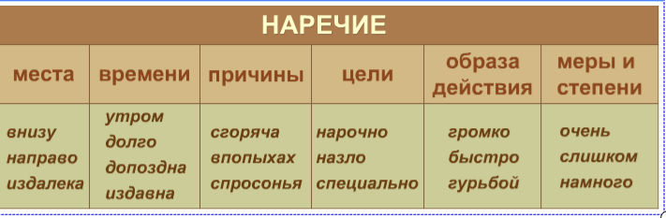
- Вернемся вновь к упражнению 357. Определим, к каким группам относятся местоимения:
абсолютно одинаковый – меры и степени
совсем бездарный – меры и степени (в какой степени?)
жить творчески – образа действия (как? каким образом?)

- Работа в рабочих тетрадях. Выполнение упражнения 362.
Слайд № 4. Объяснить, как составлены предложения.
Я слушала интересную передачу по радио.

слушала (где?) дома
слушала (когда?) вчера
слушала (как) долго

(Дома, вчера, долго) я слушала интересную передачу по радио.
(Записываются объясненное предложение и предложения №3 и №5)
(Внизу, сегодня, весело) летали ласточки.
(Впереди, потом, вдруг) показалась небольшая деревня.).

- Оживление картинки.
- Как вы думаете, нужен ли талант для того, чтобы поймать рыбу на уду? Конечно, многое зависит и от везения, и от упорства. Составьте, пожалуйста, предложения на тему «Рыбалка», употребив в них наречия.
(Во время рыбалки надо сидеть тихо. Взор рыбака устремлён вперед, на удочку. Каждый старается поймать очень большую рыбу. Если наловишь много, то, конечно, бывает весело.)
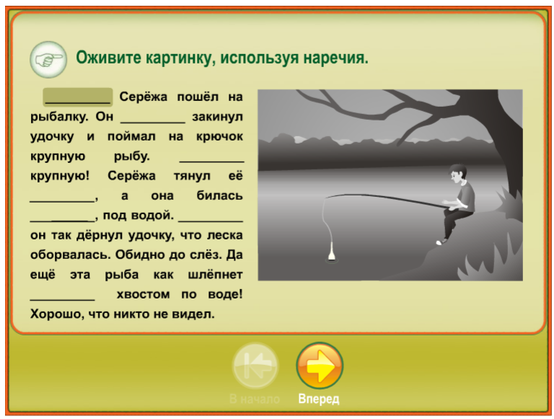
Слайд № 5
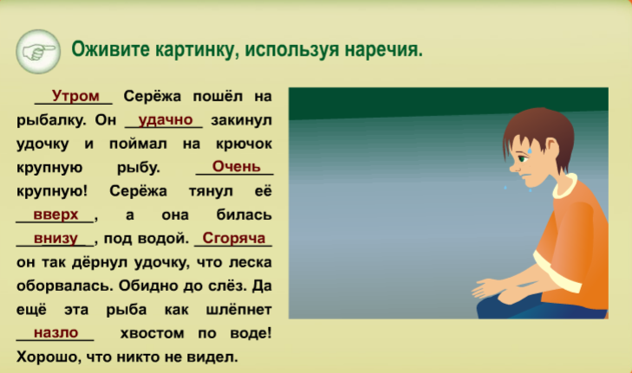

- Наша картинка ожила. И ожила она благодаря наречиям. Значит, с какой целью используются наречия в тексте? (Наречия помогают живо, образно представить происходящую картину.)

Физкультминутка.
Сидя, поворачиваем голову вправо, влево.
Встаем и делаем наклоны туловища вперед, назад, влево, вправо.
Вытягиваем руки вперед, в стороны, вверх, встаем на носочки, опускаем руки вниз.
- Какие наречия были использованы при проведении физкультминутки? (Наречия места, образа действия.)

- Синтаксический разбор предложений. Работа у доски.
Задание: расставить знаки препинания, выделить грамматическую основу, найти и подчеркнуть наречие.
- Ты с басом(,) Мишенька(,) садись против альта.
Ты с басом(,)Мишенька(,) садись напротив. Слайд № 6. (Один ученик работает на интерактивной доске).
- Из какого произведения эти строчки? Кто их автор? (Строки из басни «Квартет» талантливого баснописца Ивана Андреевича Крылова.)
- В каком предложении встречается наречие? (Вывод: наречие нельзя путать с предлогом. За предлогом всегда стоит существительное, за наречием – нет.)
- Мальчишка(,) сидевший напротив меня(,) напевал какую-то песню.
- Актёр жестикулировал(,) выразительно читая произведение.
- Объяснение знаков препинания в каждом предложении.

III. Закрепление.
Слайд № 7.
1. Работа с текстом.
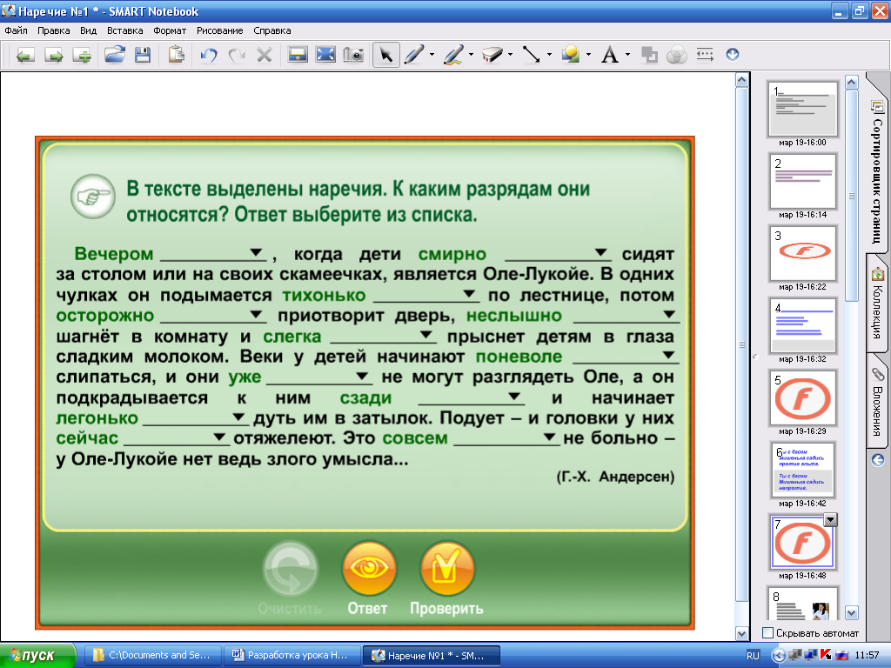
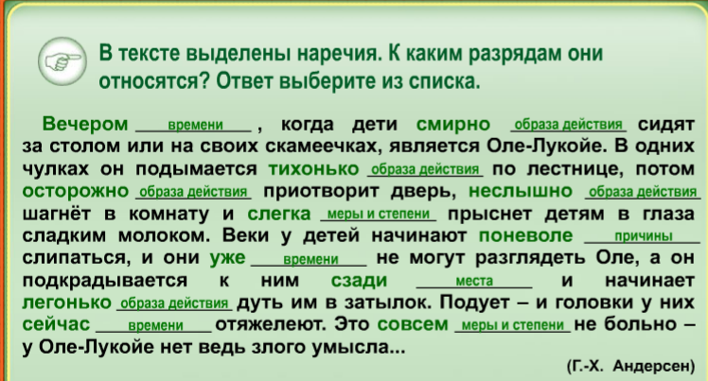
В тексте выделены наречия. К каким разрядам они относятся?

- Не зря мы привели отрывок из сказки «Оле-Лукойе». Ханс Кристиан Андерсен родился 2 апреля 1805 года. День рождения талантливого сказочника – 2 апреля - объявлено Международным днем детской книги.
В кабинете у нас организована выставка из самых первых книжек, которые вы читали в детстве.
А теперь мы сами попытаемся создать свою книжку. В канун восьмого марта я попросила вас попробовать сочинить стихи. Что же у вас получилось?
(Слайд № 8. Слайд № 9. Слайд № 10. Слайд № 11. Слайд №12. Слайд №13.)
(Учащиеся читают стихи, находят в них наречия, задают к ним вопросы)
- Вернемся вновь к эпиграфу урока: Слайд №14: «Каждый рождается в мире с печатью какого-либо таланта… Каждая личность по-своему талантлива.» Не стоит огорчаться тем, кто не смог сочинить стихи. В ком-то мы увидели умение писать, умение рисовать. Значит, надо развивать этот талант.

2. Объяснение домашнего задания.
I – упр.361 (составить словосочетание глагол + наречие)
II – текст из произведения И.С.Тургенева (в тексте выделить наречия места и образа действия)
III – указать разряды местоимений в отрывке из сказки С.Михалкова «Три поросенка».

3. Употребление наречий в произведениях устного народного творчества.
Слайд №15:
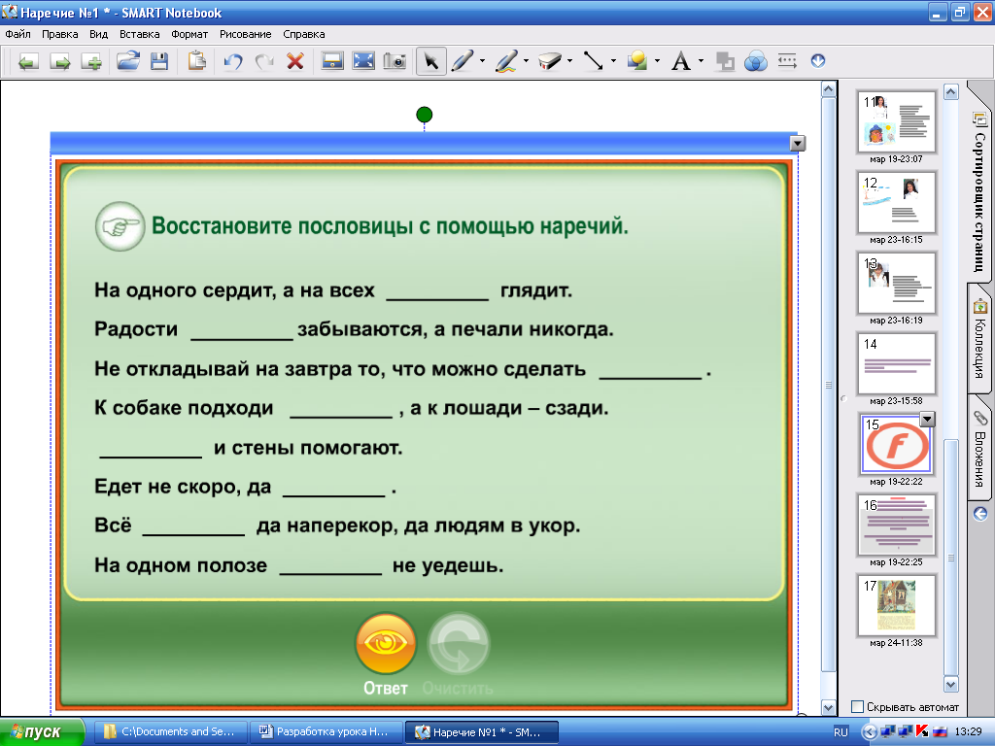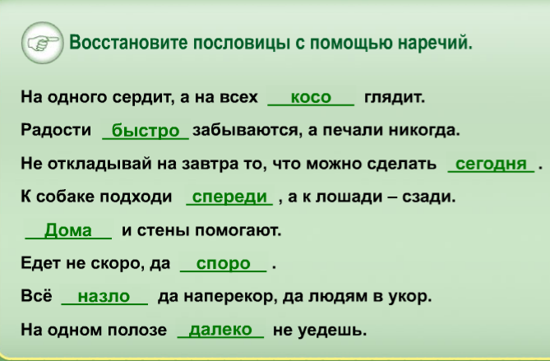

- Словарная работа. (перевод на татарский язык)
Полоз – чана табаны.

IV. Обобщение.
- Новое, что узнали на уроке. Выводы. Слайд №16:
1. Чтобы правильно определить смысловую группу наречий, нужно правильно поставить вопрос.
2. Наречия в предложении могут быть обстоятельством, а также входить в состав причастного и деепричастного оборотов.
3. Наречия используются в речи для того, чтобы помочь представить происходящую картину.

- Подведение итогов.
- Выставление оценок за урок с мотивацией.

